Министерство науки и высшего образования Российской Федерации

Федеральное государственное автономное образовательное учреждение

высшего образования

**«Пермский национальный** **исследовательский политехнический университет»**

Электротехнический факультет

Кафедра «Информационные технологии и автоматизированные системы»

направление подготовки: 09.03.01– «Информатика и вычислительная техника»

**Лабораторная работа №** 5

по дисциплине

**«Основы алгоритмизации и программирования»**

Семестр 2

Выполнил студент гр. ИВТ-21-1б

Русинов Александр Станиславович

Проверил:

ст. пр. каф. ИТАС

Яруллин Денис Владимирович

(оценка) (подпись)

(дата)

Пермь 2021

**Постановка задачи**

Используя функции, решить указанную в варианте задачу. Массив должен передаваться в функцию как параметр.

21 Вариант. Найти максимальный из повторяющихся элементов двумерного массива.

**Схема решения**

На рисунке 1 представлен алгоритм решения задачи.

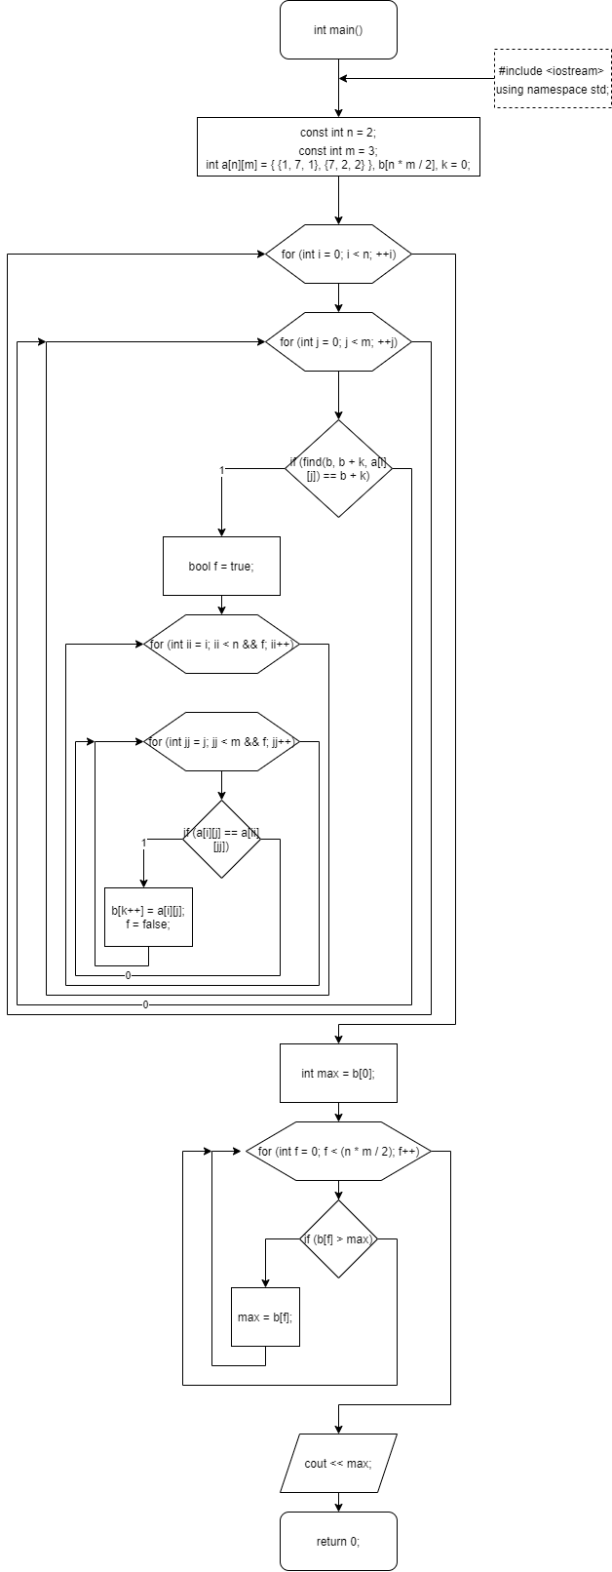

Русинок 1 – Блок схема

**Полный код программы**

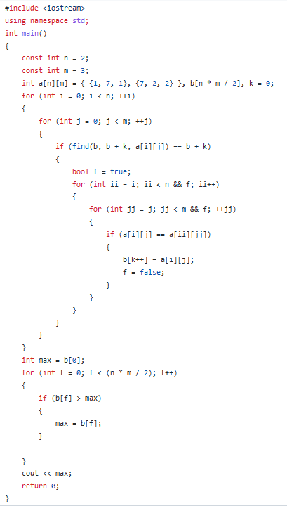

**Результат выполнения программы**

На рисунке 2 представлен результат выполнения программы

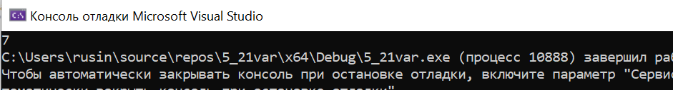

Рисунок 2 – Результат выполнения программы

**Вывод**

Результаты работы программы выведены корректно относительно заданных примеров.